ГУАП
КАФЕДРА № 43
ОТЧЕТ
ЗАЩИЩЕН С ОЦЕНКОЙ
ПРЕПОДАВАТЕЛЬ
старший преподаватель |  |  |  | С.А.Рогачёв
должность, уч. степень, звание |  | подпись, дата |  | инициалы, фамилия

ОТЧЕТ О ЛАБОРАТОРНОЙ РАБОТЕ №5
«АЛГОРИТМЫ СОРТИРОВКИ»
по курсу: Структуры и алгоритмы обработки данных
РАБОТУ ВЫПОЛНИЛ
СТУДЕНТ ГР. № | 4431 |  |  |  | Кочнев С.О.
 |  |  | подпись, дата |  | инициалы, фамилия

Санкт-Петербург 2025

Цель работы:
Целью работы является изучение алгоритмов внутренней сортировки и получение практических навыков их использования, и анализа их сложности.
Условие:
Использовать неупорядоченный массив A, содержащий n целочисленных элементов. Величина n определяется по согласованию с преподавателем. Дополнительно в программе должны быть реализованы следующие функции:
1) Поиск элемента либо по его порядковой позиции, либо по его
содержимому;
2) Добавление/удаление элемента с последующей пересортировкой
последовательности;
3) В программе должен быть реализован подсчет количества
сравнений и перестановок, при осуществлении сортировки.

Вариант 4

Листинг программы:

#include <iostream>
#include <stdlib.h>
#include <cstdlib>

using namespace std;

void PrintList(int *m, int n){
for (int i=0; i<=n-1;i++){
cout<<m[i]<<" ";
if (i!=0 && i%25==0){
cout<<endl;
}
}
}

void sort(int *m1, int n, int &s, int &p){
int count=0;
int num=0;
int i=0;
int a=0;
while(true){
if(count<=n-1){
if(m1[count]<m1[num]){
num=count;
s++;
}
count++;
}
else{
a=m1[i];
m1[i]=m1[num];
m1[num]=a;
i++;
num=i;
count=i;
p++;
}
if(i==n-1) break;
}
}

int main(){
int count_srav=0;
int count_perest=0;
int n=100;
cout<<"Vvedite collichestvo elementov masiva: ";
cin>>n;
cout<<endl;
int m[n];
int m1[n];
for (int i=0; i<=n-1; i++){
m[i]=rand() % 100;
m1[i]=m[i];
// m[i]=i;
}
sort(m1,n, count_srav, count_perest);
cout<<"Ishodniy massiv: "<<endl;
PrintList(m, n);
cout<<endl;
cout<<"Otsortirovanniy massiv: "<<endl;
PrintList(m1,n);
cout<<endl;
cout<<"Kollichestvo sravneniy: "<<count_srav<<endl;
cout<<"Kollichestvo perestanovok: "<<count_perest<<endl;
}

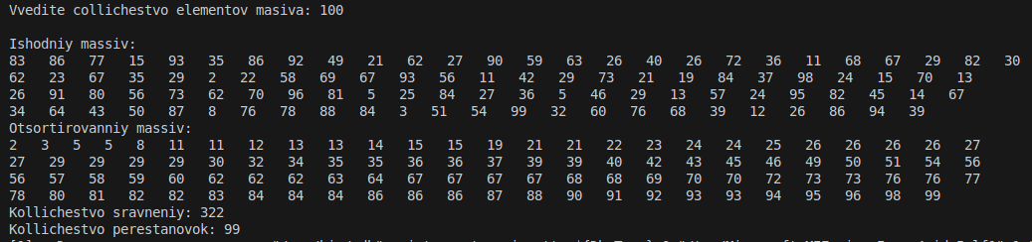
Контрольные примеры:

Количество выполненных операций сравнения и перестановок
элементов массива:

Элементов | Сравнений | Перестановок
10 | 13 | 9
50 | 133 | 49
100 | 322 | 99

Временную и пространственную сложность алгоритма:

Разработанный алгоритм использует следующие данные
1.Один массив размерностью n
2.две переменные типа int
Теоретическая пространственная сложность алгоритма определяется следующим образом:
V = n*Cint + 2*Cint
Тогда:
V(n) = O(max(O(n*Cint) , O(2*Cint))) = O(max(O(n), O(2)) = O(n)

Теоретическая временная сложность:
TSort = O(max(O(K1), O((n^2) *K2))) = O(max(O(1), O(n^2))) = O(n^2 ), Где K1 – операции сравнения и присваивания, а К2 – циклические операции

Вывод:
На основе выполненной работы изучил структуры данных «стек» и «очередь», а также получил практические навыки их реализации.

